Salidas con espacios aéreos confirmados
Crucero Londres a Barcelona
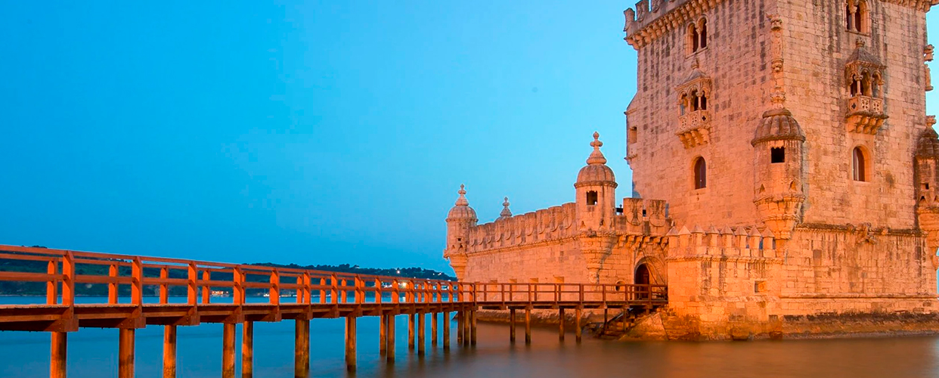
14 noches en Crucero

ITINERARIO

23/JULIO MAR SANTIAGO

Salida en vuelo AF 401 de las 11.55 hrs.destino Paris. Noche a bordo.

24/JULIO MIE PARIS / LONDRES

Llegada a las 07.40 hrs. y posterior conexión con vuelo AF 1580 de las 10.00 hrs. destino Londres, llegada a las 10.30 hrs. Traslado al hotel. Alojamiento.

25/JULIO JUE LONDRES

Desayuno. Salida para realizar visita panorámica de la ciudad de medio día. Incluye, paseo de orientación por el oeste de Londres: zona de palacios, parques, entretenimiento y comercio. Paradas para fotografiar el Parlamento, la Abadía de Westminster, Big Ben, London Eye, Royal Albert Hall y Albert Memorial; parada para fotos en Buckingham Palace; Cambio de Guardia (siempre que opere); atravesaremos los barrios de Westminster, Kensington, Mayfairy Belgravia, El “West End”: zona de teatros y restaurantes; las plazas de Piccadilly Circus y Trafalgar Square. Tarde libre. Alojamiento.
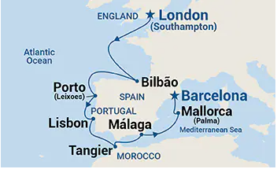

26/JULIO VIE LONDRES

Desayuno. A la hora prevista traslado al puerto de Southampton para embarcar en crucero. Pensión completa a bordo.

27/JULIO SAB NAVEGACION

Pensión completa a bordo.

28/JULIO DOM BILBAO – ESPAÑA

Pensión completa a bordo. Llegada a las 08.00 hrs. Día libre, salida a las 18.00 hrs. Noche a bordo.

29/JULIO LUN NAVEGACION

Pensión completa a bordo.

30/JULIO MAR PORTO (LEIXOES) PORTUGAL

Pensión completa a bordo, llegada a las 07.00 hrs. día libre. Salida a las 17.00 hrs.

31/JULIO MIE LISBOA – PORTUGAL

Pensión completa a bordo, llegada a las 08.00 hrs. día libre. Salida a las 17.00 hrs.

01/AGOSTO JUE TANGER – MARRUECOS

Pensión completa a bordo, llegada a las 12.00 hrs. día libre. Salida a las 20.00 hrs.

02/AGOSTO VIE MALAGA -ESPAÑA

Pensión completa a bordo, llegada a las 07.00 hrs. día libre. Salida a las 19.00 hrs.

03/AGOSTO SAB NAVEGACION

Pensión completa a bordo.

04/AGOSTO DOM MALLORCA (PALMA) - ESPAÑA

Pensión completa a bordo, llegada a las 08.00 hrs. día libre. Salida a las 18.00 hrs.

05/AGOSTO LUN BARCELONA
Desembarque e inmediata para realizar visita panorámica de Barcelona, entre los puntos a recorrer incluiremos el barrio Gótico y visita el exterior de la preciosa Catedral de Barcelona. Déjese impresionar por la arquitectura del Recinto Modernista de Sant Pau, un antiguo hospital que se comenzó a construir en el año 1902 entre otros. Tarde libre. Alojamiento.

06/AGOSTO MAR BARCELONA

Desayuno. Día libre. Alojamiento.

07/AGOSTO MIE BARCELONA / PARIS

Desayuno. A la hora acordada, traslado al aeropuerto para embarcar en vuelo AF 1549 de las 18.05 hrs. destino Paris, llegada a las 20.00 hrs. y posterior conexión con vuelo AF 4606 de las 23.20 hrs. destino Santiago. Noche a bordo.

08/AGOSTO JUE SANTIAGO

Llegada a las 07.45 hrs.

FIN DE NUESTROS SERVICIOS

INCLUYE:
- Tkt aéreo Santiago / Londres // Barcelona / Santiago, vía AF clase económica.
- 10 noches de navegación crucero Island Princess, cabina a elección.
- Pensión completa a bordo.
- Alojamiento en hoteles previstos o similares
- Traslados y visitas mencionadas en itinerario.
- Desayuno e impuestos hoteleros.
- Visitas con guía en español.
- Impuestos aéreos.

NO INCLUYE:
- Propinas.
- Consumos personales.
- Tasas de turismo en hoteles Eur 5 por pasajero, por noche, pago directo.
- Todo lo no mencionado en item incluye.

Valor por persona en habitación Doble 6.990 USD

